XX系统XXX报告
1 范围
本报告规定了XX系统的设计要求、技术指标及验收标准。本报告适用于XX系统的研制、生产及验收过程。
1.1 术语和定义
下列术语和定义适用于本报告。系统指由若干相互关联的组成部分构成的、具有特定功能的整体。
1.1.1 系统组成
系统由硬件、软件及接口三部分组成。硬件包括处理单元、存储单元及通信单元；软件包括系统软件及应用软件。
1.1.1.1 硬件组成
硬件是系统的物理基础，主要包括处理器、存储器、输入输出接口等。
1.1.1.1.1 处理器规格
处理器应满足以下技术指标要求：
技术要求：
- 主频不低于2.0GHz；
- 内存容量不小于8GB：
- DDR4类型；
- 频率2666MHz以上；
- 存储容量不小于256GB。
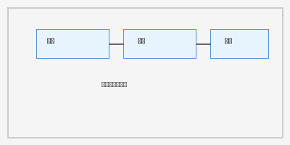
图 1 系统架构示意图
表 1 系统技术指标
指标名称 | 指标要求 | 备注
处理能力 | ≥1000次/秒 | 峰值
响应时间 | ≤100ms | 平均值
存储容量 | ≥256GB | SSD
2 系统设计
系统设计应遵循模块化、可扩展、高可靠性的原则。系统架构采用分层设计，包括硬件层、驱动层、系统层和应用层。
2.1 总体架构
系统总体架构如图2所示，采用分布式架构设计，支持多节点部署和负载均衡。

图 2 系统总体架构
2.1.1 硬件架构
硬件架构采用标准化模块设计，支持热插拔和在线维护。
2.1.1.1 处理模块
处理模块采用多核处理器，支持并行计算和任务调度。
2.1.1.1.1 处理器选型
处理器选型应满足以下要求：
- 主频不低于2.0GHz；
- 核心数不少于4核。
表 2 处理器规格
参数 | 规格 | 单位
主频 | ≥2.0 | GHz
核心数 | ≥4 | 个
附 录 A
附录标题
A.1 附录章节
附录内容是对正文的补充说明，编号以字母A开头。
A.1.1 附录小节
附录小节内容。编号规则与正文一致，但以字母开头。

图 3 附录图片示例
表 3 附录表格示例
项目 | 内容 | 说明
附录项1 | 说明内容1 | 备注1
附录项2 | 说明内容2 | 备注2

